

網走市は、2016年6月22日に国民運動「Cool Choice」に賛同して地球温暖化防止対策に取り組むこととし、今回その一環として、瞬間燃費や平均燃費・消費ガソリン価格等を測定できるエコドライブ測定機を貸し出しすることとしました。

　エコドライブ（燃費向上のための適切な加減速、アイドリングストップ等）を実践することにより、約10%の燃費向上が期待されるほか、温室効果ガス排出量減少にもつながりますので、皆様、この機会にご自分のお車の燃費などを測定してみてはいかがでしょうか。

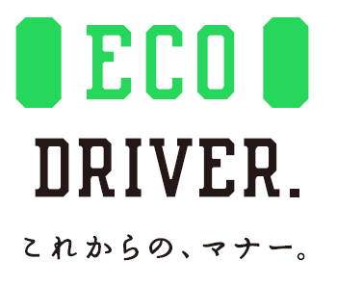

【お申込方法】

　①申請書（網走市ホームページからダウンロード、もしくはお問い合わせいただければ郵送・ＦＡＸいたします）に記載のうえ、郵送・ＦＡＸ・メールにてお申し込みください。（お電話では申込できません）

　②後日、貸出決定通知がご自宅に届きますので、それをご持参のうえ生活環境課にお越しいただき、測定機を受け取ってください。

【貸与の主な条件】

・貸出用のエコドライブ測定機については、車両によって搭載できない場合があります。

・貸出したエコドライブ測定機の取付・取外しは自己責任で行い、運転に支障が出ないよう取付作業を行ってください。

・事故及びその他事故に類する事象に対する責任は市として負いかねます。　　など

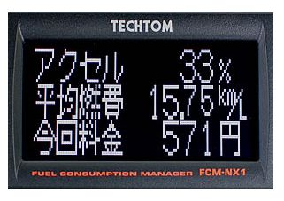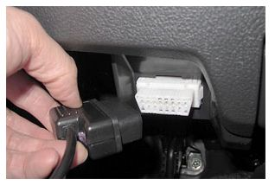

取付はコネクターに

差し込むだけです

【お問い合わせ・お申し込み先】

〒０９３－８５５５　網走市南５条東１丁目　網走市市民環境部生活環境課環境対策係

電話：６７−５４１８

メール：zusr-sk-seikatsu-kankyo@city.abashiri.hokkaido.jp